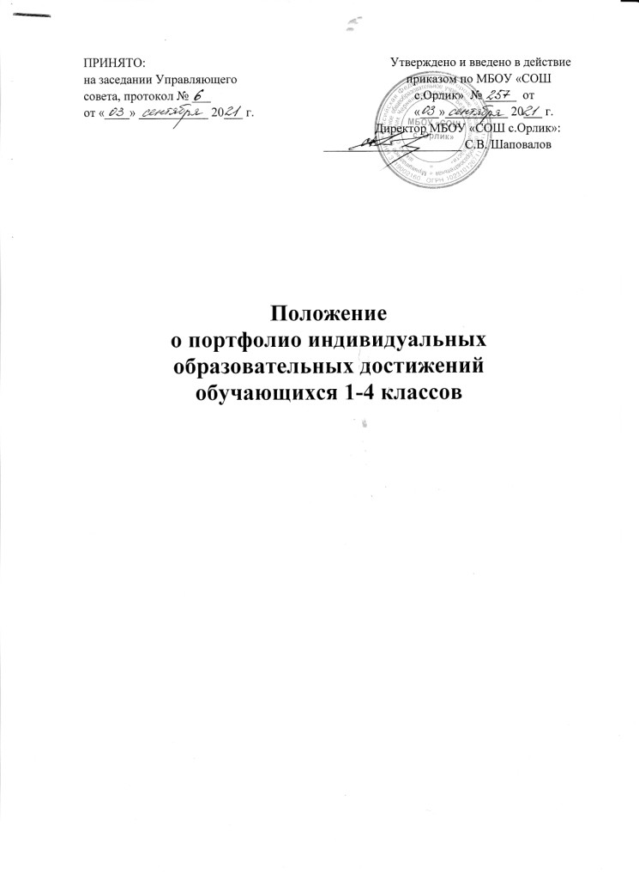
1. Общие положения
1.1. Настоящее положение разработано в соответствии с Федеральным законом от 29.12.2012 г. № 273-ФЗ «Об образовании в Российской Федерации», Федеральным государственным образовательным стандартом общего образования, утвержденным Приказом Минобрнауки России от 06.10.09 № 373 (с изменениями), Приказом Министерства просвещения РФ от 31 мая 2021 года №286 «Об утверждении федерального государственного образовательного стандарта начального общего образования», Уставом МБОУ «СОШ с. Орлик Чернянского района Белгородской области».
1.2.Настоящее положение определяет порядок формирования, структуру и использование портфолио как способа накопления и оценки индивидуальных достижений ребенка в период его обучения в 1-4 классах.
1.3. Портфолио позволяет учитывать результаты, достигнутые ребенком в разнообразных видах деятельности, протекающих как в рамках повседневной школьной практики, так и за её пределами: учебной, творческой, социальной, коммуникативной, физкультурно-оздоровительной, трудовой.

2. Основные задачи
2.1. Цель портфолио – организация накопительной системы оценки, ориентированной на демонстрацию динамики образовательных достижений в широком образовательном контексте (в том числе в сфере освоения таких средств самоорганизации собственной учебной деятельности, как самоконтроль, самооценка, рефлексия и т. д.).
2.2. Портфолио решает следующие педагогические задачи:
поддерживать высокую учебную мотивацию школьников;
поощрять их активность и самостоятельность, расширять возможности обучения и самообучения;
развивать навыки рефлексивной и оценочной (в том числе самооценочной) деятельности обучающихся;
формировать умение учиться — ставить цели, планировать и организовывать собственную учебную деятельность.

3. Порядок формирования портфолио
3.1. Портфолио ученика начальных классов является одной из составляющих «портрета» выпускника и играет важную роль при переходе ребенка в 5 класс для определения вектора его дальнейшего развития и обучения.
3.2. Период составления портфолио – 4 года (1 - 4 классы).
3.3. Ответственность за организацию формирования портфолио и систематическое знакомство родителей (законных представителей) с его содержанием возлагается на классного руководителя.
3.4. Портфолио хранится в образовательном учреждении в течение всего пребывания ребенка в нём. При переводе ребенка в другое образовательное учреждение портфолио выдается на руки родителям (законным представителям) вместе с личным делом ребенка.

4. Содержание портфолио
4.1. В портфолио учеников начальных классов, которое используется для оценки достижения планируемых результатов начального общего образования, включаются следующие материалы:
- формальные и творческие детские работы, выполненные в ходе образовательных учебных занятий по всем изучаемым предметам;
- систематизированные материалы наблюдений (оценочные листы, материалы и листы наблюдений и т.п.) за процессом овладения универсальными учебными действиями которые ведут учителя начальных классов, иные учителя-предметники, педагог-психолог, организатор воспитательной работы и другие непосредственные участники образовательного процесса;
- материалы, характеризующие достижения обучающегося во внеучебной (школьной и внешкольной) деятельности.
4.2. Портфолио сопровождается специальными документами, в которых описаны состав портфолио; критерии, на основе которых оцениваются отдельные работы, и вклад каждой работы в накопительную оценку обучающегося.

5. Структура портфолио
Портфолио ученика состоит из:
- титульного листа - «Мой портрет», который содержит основную информацию (фамилия, имя, отчество, учебное заведение, класс, контактную информацию и фото ученика (по желанию родителей и ученика). Титульный лист оформляется педагогом, родителями (законными представителями) совместно с учеником;
- основной части, которая включает в себя разделы, демонстрирующие нарастающую успешность, объём и глубину знаний, достижение более высоких уровней формируемых учебных действий:
1) раздел «Мой мир». В нём помещается информация, которая важна и интересна для ребенка («Мое имя», «Моя семья», «Мои увлечения», «Моя школа» «Мой класс»);
2) раздел «Мои учебные достижения». В этом разделе заголовки листов посвящены конкретному школьному предмету. Ученик наполняет этот раздел удачно написанными контрольными работами, интересными проектами, отзывами о прочитанных книгах, графиками роста чтения, творческими работами;
3) раздел «Интеллектуальные конкурсы, олимпиады, игры». В данном разделе отражается участие и достижения обучающегося во всех предметных и тематических олимпиадах, конкурсах, интеллектуальных играх. Оформляется этот раздел дипломами, грамотами, сертификатами;
4) раздел «Спортивные конкурсы, соревнования». Этот раздел включает в себя участие в конкурсах различного уровня (школьного, муниципального, регионального, федерального), прописываются все спортивные достижения;
5) раздел «Мое творчество». В этот раздел помещаются творческие работы обучающихся: рисунки, сказки, стихи. Если выполнена объемная работа (поделка) можно поместить ее фотографию;
6) раздел «Исследовательская деятельность». В этом разделе фиксируются все творческие, проектные и исследовательские работы;
7) раздел «Общественно-культурная деятельность». Раздел включает весь спектр культурно - массовых мероприятий школы, района, области в которых обучающиеся принимали участие;
8) раздел «Мои впечатления» В нём помещаются творческие работы по итогам посещения музеев, выставок и т.п.;
10) раздел «Отзывы и пожелания». Размещается положительная оценка педагогом, органами ученического самоуправления, родителями стараний ученика;
11) раздел «Работы, которыми я горжусь». В начале учебного года проверяется портфолио, анализируется собранный в нем материал. Менее значимые работы и документы извлекаются (можно поместить в отдельную папку), а то, что представляет большую ценность, размещается в данном разделе;
- содержание.

6. Критерии оценки достижений обучающихся.
6.1.Портфолио обучающихся оценивается классным руководителем не реже 1 раза в полугодие по следующим критериям:
№ п/п | Раздел | Показатели | Баллы
1 | Титульный лист, раздел «Мой мир», «Отзывы и пожелания», «Работы, которыми я горжусь», содержание. | - красочность оформления, правильность заполнения данных, эстетичность, наличие положительных оценок учителя стараний ученика, наличие фото. | По 5 баллов за наличие разделов, добавляются баллы (не более 10) за эстетичность, правильность, красочность оформления
2 | Раздел «Мои учебные достижения». | - наличие подразделов, посвящённых, конкретному школьному предмету;  - наличие удачно написанных контрольных работ; отзывов о прочитанных книгах, графиков роста темпа чтения и т. д.; - наличие итоговых листов успеваемости;  - наличие проектов, творческих работ по предмету;  - эстетичность оформления; | По 5 баллов за наличие каждого из достижений, добавляются баллы (по 1) за наполнение подраздела несколькими работами
3 | Раздел «Интеллектуальные конкурсы, олимпиады, игры»,  «Спортивные конкурсы, соревнования» | - участие и достижения обучающихся в предметных и тематических олимпиадах, конкурсах, интеллектуальных играх, конференциях, соревнованиях, спартакиадах и т. д. различного уровня (федеральный, региональный, муниципальный, школьный);  - наличие, дипломов, грамот, сертификатов. | - 2 балла - полностью соответствует требованиям, включая участников муниципального и школьного уровней;  - 3 балла - полностью соответствует требованиям, включая призёров муниципального и школьного уровней, участников региональных и федеральных уровней;  - 4 балла - полностью соответствует требованиям, включая победителей муниципального и школьного уровней, призёров региональных и федеральных уровней;  - 5 баллов - полностью соответствует требованиям, включая победителей региональных и федеральных уровней
4 | Раздел « Моё творчество», «Мои впечатления»,  « Общественно - культурная деятельность». | - участие в культурно-массовых мероприятиях различного уровня;  - наличие творческих работ учащихся: рисунки, стихи, сказки, коллажи, фотографии объёмных работ;  - наличие творческих работ по итогам посещения музеев, экскурсий, выставок и т. п.;  - эстетичность, красочность оформления. | По 5 баллов за наличие работ в каждом разделе, добавляются баллы (по 1) за эстетичность оформления, наполнение каждого раздела более чем одной работой
5 | Раздел «Исследовательская деятельность» | - участие в творческой, проектной и исследовательской работе;  - наличие электронного материала (при использовании или создании презентаций);  - соблюдение принципа научности и доступности;  - эстетичность, красочность оформления. | - 5 баллов - наличие не менее 3 работ, добавляется по 3 балла за каждую последующую работу и по 1 баллу за каждый показатель

